|  |  |  |
| --- | --- | --- |
| **Статистические данные** | | |
| **Отчетный период 2018-2019 учебный год** | | |
| **Полное официальное название учебного заведения на русском языке** | Муниципальное общеобразовательное учреждение «Гимназия № 3»Город Ярославль | |
| **Официальное название учебного заведения на английском языке (если есть)** |  | |
| **Ф.И.О. и должность руководителя учреждения** | Табунова Татьяна Александровна  Директор  МОУ «Гимназия № 3» | |
| **Ф.И.О. и должность координатора**  **(сотрудника, отвечающего в учреждении за работу по программе**  **«Эко-школы/Зеленый флаг»)** | Нечаева Татьяна Евгеньевна  Зам директора  МОУ «Гимназия № 3» | |
| **С какого года ваше учреждение является участником программы** | 2015-2016 учебный год | |
| **Какое количество флагов в вашем учебном учреждении на дату сдачи этого отчета** | 3 флага | |
| **Телефон (с выходом)** | **Учебное заведение** | **Координатор** |
| **8(4852)246607** | **89605388652** |
| **Факс (с кодом)** | **Учебное заведение** | **Координатор** |
| **8(4852)246607** | **нет** |
| **Электронная почта** | **Учебное заведение** | **Координатор** |
| Yargimn003@yandex.ru | Tatiana.yar90@yandex.ru |
| **Сайт вашего учебного заведения** | <https://gimn3.edu.yar.ru/zeleniy_flag/obshchaya_informatsiya.html> | |
| **Есть ли на вашем сайте информация о том, что учреждение является участником программы «Эко-школы/Зеленый флаг»? Если да, то укажите ссылку** | <https://gimn3.edu.yar.ru/zeleniy_flag/obshchaya_informatsiya.html> | |
| **Почтовый адрес учебного заведения** | 150051 г. Ярославль, ул. Саукова, д. 5 | |
| **Общая численность педагогов (преподавателей, воспитателей)** | 63 | |
| **Общая численность всех сотрудников учебного заведения** | 101 | |
| **Число сотрудников-участников программы «Эко-школы/Зеленый флаг»** | 27 | |
| **Общее численность воспитанников** | 795 | |
| **Общее число воспитанников, принимавших участие хотя бы в одном мероприятии Плана действий за отчетный период** | 597 | |
| **Полное название органа местного самоуправления или местной/районной/региональной администрации, который поддерживает Вашу работу по проекту. Если их несколько, то укажите все.** | • Муниципалитет  • Департамент образования мэрии города Ярославля  • Департамент Охраны Окружающей Среды и Природопользования Ярославской области  • Департамент городского хозяйства. | |
| **Общее количество учреждений, с которыми сотрудничает Ваше образовательное учреждение** | 14 | |
| **Приоритетная тема(ы), по которой работало учебное заведение (нужное подчеркнуть или дописать)** | Рациональное управление отходами  Биоразнообразие | |
| **Участвовало ли Ваше образовательное учреждение в 2018-2019 учебном году в международном проекте компании Ригли и Эко-школ «Меньше мусора»** | нет | |
| **Если да, то зарегистрировались ли Вы на международном сайте проекта** |  | |
| **Дата принятия отчета** | Принят на заседании Экологического Совета  «22» мая 2019года | |

|  |  |
| --- | --- |
| **Какое количество благодарностей для детей необходимо вашему учреждению** | 25 |
| **Какое количество благодарностей для педагогов необходимо вашему учреждению** | 15 |
| **Какое количество благодарностей для администрации и социальных партнеров необходимо вашему учреждению** | 15 |
| **Если взнос оплачен по безналичному расчету, то укажите фамилию человека, который производил оплату. По возможности прикрепите квитанцию к отчету отдельным файлом.** | Нечаева Т, Е. |

|  |  |  |  |  |  |  |  |
| --- | --- | --- | --- | --- | --- | --- | --- |
| **Описание 7-ми шагов на пути к получению Зеленого флага** | | | | | | | |
| **Шаг 1. «Создание экологического совета»** | | | | | | | |
| Выборы экологического Совета гимназии проводится на Дне Гимназии путем открытого голосования. Предварительно по классам выбраны представители по параллелям 5, 6, 7, 8, 9, 10 классов. Учащимся, желающим работать в Совете, было предложено разработать свои программы и представить на заседании «Совета+» (Ученическое самоуправление гимназии). Школьники знакомились с программами и голосовали за достойных в Экологический Совет. Председателем выбрали Министра труда и коммунального хозяйства и его заместителем Министра добрых дел. Представителей из администрации и родителей – приглашением. Члены Совета отбирались по следующим принципам: добровольности, гласности, заинтересованности.  В Совет вошли учащиеся, интересующиеся проблемами экологии, учителя естественнонаучного цикла, ОБЖ, родители, имеющие отношение к данной области и занимающие активную гражданскую позицию.  Было проведено 6 заседаний совета по следующим темам:  Организационное (выбор Председателя совета, выбор направлений работы, разработка плана исследования экологической ситуации).  Разработка мероприятий по выбранным направлениям.  Обсуждение результатов мониторинга.  Создания экологического кодекса.  Отчёт ответственных о работе по выбранным направлениям.  Отчёт о выполнении запланированных работ по направлениям. | | | | | | | |
| Приведите список членов Совета | | | | | | | |
| **Фамилия И.О. председателя Совета** | | | | **Должность или класс (секция, группа)** | | | |
| **Андреева Олеся** | | | | 8 класс | | | |
| **Фамилии И.О. членов Совета** | | | | **Должность или класс (секция, группа)** | | | |
| Табунова Татьяна Александровна | | | | Директор МОУ «Гимназия № 3» | | | |
| Анашкина Елена Николаевна | | | | к.б.н. зав кафедрой физиологии и зоологии ЯГПУ им. К. Д. Ушинского | | | |
| Милкина Татьяна Николаевна | | | | Главный специалист Департамента Охраны Окружающей Среды и Природопользования Ярославской области | | | |
| Тарнуев Сергей Владимирович | | | | Помощник декана факультета биологии и экологии Ярославского Государственного Университета им. П. Г. Демидова | | | |
| Нечаева Татьяна Евгеньевна | | | | Зам директора МОУ «Гимназия № 3» **Координатор проекта** | | | |
| Михайлова Надежда Сергеевна | | | | Зам директора МОУ «Гимназия № 3» | | | |
| Островская Людмила Владимировна | | | | Учитель биологии и географии | | | |
| Ромашова Елена Викторовна | | | | Учитель химии | | | |
| Левина Марина Павловна | | | | Учитель математики | | | |
| Зверева Светлана Викторовна | | | | Представитель от родителей | | | |
| Печерина Елена Владимировна | | | | Представитель от родителей | | | |
| Кузьмичёва Ольга Николаевна | | | | Представитель от родителей | | | |
| Ладутько Елена Петровна | | | | Представитель от родителей | | | |
| Демьянова Наталия Олеговна | | | | Представитель от родителей | | | |
| Поддубная Екатерина | | | | 11класс | | | |
| Гугаева Алеся | | | | 11 класс | | | |
| Ткаченко Виктория | | | | 11 класс | | | |
| Страхова София | | | | 11 класс | | | |
| Самылин Кирилл | | | | 11 класс | | | |
| Горносталёва Дарья | | | | 11 класс | | | |
| Голованова Ангелина | | | | 11 класс | | | |
| Панасенко Анна | | | | 11 класс | | | |
| Ламова Валерия | | | | 10 класс | | | |
| Кузмичёв Артём | | | | 8 класс | | | |
| Живцова Дарья | | | | 8 класс | | | |
| Кубрякова Злата | | | | 8 класс | | | |
| Андреева Олеся | | | | 8 класс | | | |
| Печерин Матвей | | | | 8 класс | | | |
| Колчина Юлия | | | | 8 класс | | | |
| Беспалов Павел | | | | 8 класс | | | |
| Георгиев Егор | | | | 8 класс | | | |
| Зверева Алёна | | | | 7 класс | | | |
| Пушкарёв Семён | | | | 7 класс | | | |
| Михайлов Илья | | | | 7 класс | | | |
| Титова Екатерина | | | | 10 класс | | | |
| Орлова Юлия | | | | 10 класс | | | |
| Овчинникова Оксана | | | | 10 класс | | | |
| Гавриленко Арина | | | | 10 класс | | | |
| Чумичкина Алёна | | | | 5 класс | | | |
| Парфентьева Полина | | | | 5 класс | | | |
| Громова Анна | | | | 5 класс | | | |
| Гогина София | | | | 5 класс | | | |
| Жильцова Влада | | | | 5 класс | | | |
| Артёмова Екатерина | | | | 5 класс | | | |
| Феофанова Валерия | | | | 5 класс | | | |
| Торсукова Мария | | | | 5 класс | | | |
| Круглов Егор | | | | 5 класс | | | |
| **Шаг 2. «Проведение исследования экологической ситуации»** | | | | | | | |
| МОУ «Гимназия № 3» располагается в центральной части Заволжского района города Ярославля, на улице Саукова которая ведёт к Тверицкому бору, расстояние до которого составляет 500 м (городской памятник природы). Работающих предприятий в нашей зоне нет.  Основным источником загрязнения атмосферного воздуха является автомобильный транспорт и бытовые отходы так как гимназия расположена в крупном жилом массиве.  Учащимся, учителям, родителям было предложено определить:  - какие мероприятия проводят в семье, в классе, школе в рамках раздельного сбора мусора   * + каким транспортом добираемся до школы или работы;   + проанализировать источники загрязнения воздуха на улицах города. Предлагали ребятам подумать об альтернативных экологически чистых средствах передвижения.   + отследить количество бытового мусора,  определить его характер. На классных часах  проводили анализ ситуации и разрабатывали предложения по снижению накопляемого мусора, вторичному его использованию, проблеме утилизации отходов;   + на протяжении  учебного года вели подсчёт использованного пластика в школе, дома. Изучали вопросы по необходимости раздельного сбора бытового мусора на основе новейших разработок учёных и практиков в нашем городе, при этом широко рекламировали возможности промышленной переработке пластика.   + Провели экологическую акцию «Добрая крышечка» (сбор пластиковых крышек, средства от которых идут на «Добрые Дела»)   + провели акции по очистки притока Волги, красивейшей реки Ить;   + изучили школьный двор как агроэкосистему. Организовали и провели акцию «Растём Вместе». Составили паспорт школьного двора. Используя биоиндикаторы,  определили относительную чистоту воздуха на территории  школьного двора и прилегающих улицах;   + вступили в областную программу «Мой любимый парк»   + участвовали в Городской акции «Покотушки»;   + организовали велопробег по Тверицкому Бору, определили со специалистами древостой;   + провели экологический опрос «ЭКОСЛЕД» (по специальной анкете)   + участвовали в Городской акции «Хочу Домой!» (организованная раздача щенков и собак из приютов города)   + масштаб экологического исследования в вопросах безнадзорных животных в городе, это 10 лет активной деятельности, созданного в гимназии Движения (Городское Молодёжное Общественное Движение «GREENПЁС»);   вопрос изучения и мониторинга ситуации безнадзорных животных вышел за пределы нашей гимназии и нашего района. В нашем регионе есть достаточно серьезная экологическая проблема, связанная с безнадзорными животными и ситуацией с бешенством, как диких так и безнадзорных животных. | | | | | | | |
| **Шаг 3. «Разработка плана действий по снижению нагрузки на окружающую среду»** | | | | | | | |
| **Мероприятие** | | | **Количество участников** | | **Срок проведения** | | **Ответственный** |
| **ТЕМА «ПРИРОДА И БИОРАЗНООБРАЗИЕ»** | | | | | | | |
| Городской конкурс - акция «Поможем животным вместе» | | | 530 | | 23.10.2018 | | Нечаева Т. Е  Городского Молодёжного Общественного Движения (ГМОД) «GREENПЁС»  Активисты экологического совета  волонтёры |
| Организация помощи городским благотворительным приютам (социализация животных) | | | 350 | | сентябрь- май  2017-2018 | | Нечаева Т. Е.  Волонтёры ГМОД «GREENПЁС» |
| Осенние и весенние благотворительные акции по сбору кормов для животных приютов города. | | | 350 | | сентябрь- октябрь 2018,  апрель – май 2019 | | Кл. руководители,  Активисты Городского Молодёжного Общественного Движения (ГМОД) «GREENПЁС» |
| Акция-конкурс « Поможем зимующим птицам» (Кормушки). | | | 50 | | ноябрь 2018 | | ЯГПУ им. К. Д. Ушинского |
| Мастер-класс «Сохранение биоразнообразия» | | | 30 | | декабрь 2018 | | Островская Л. В. |
| Участие в Региональном конкурсе «Беспризорники» (выступление агитбригады) | | | 7 | | январь 2019 | | Нечаева Т. Е.  (ГМОД) «GREENПЁС» |
| Укрепление кормушек во дворе гимназии, своего дома, у своего окна. | | | 80 | | ноябрь-март 2018-19 | | Нечаева Т. Е.  Классные руководители |
| Участие в мероприятиях по изучению законодательной базы - содержание домашних животных. | | | 250 | | ноябрь- декабрь 2018 | | Нечаева Т. Е.  Учителя обществознания. волонтёры (ГМОД) |
| Организация и проведение игры в рамках Регионального Экологического фестиваля | | | 180 | | Март 2019 | | Организация и проведение игры в рамках Регионального Экологического фестиваля |
| Организация посещения благотворительных приютов «ВИТА», «Ковчег» (бездомных животных), по графику | | | 500 | | октябрь-ноябрь 2018- 2019 | | Нечаева Т. Е.  Активисты Городского Молодёжного Общественного Движения (ГМОД) «GREENПЁС» |
| Интеллектуальный марафон «ЭКОШКОЛЬНИК» | | | 15 | | Март 2019 | | Нечаева Т. Е.  Островская Л. В.  Ромашова Е. В. |
| Классные часы «Растения и животные занесённые в КК Ярославской области». Совместно с ЯРГУ им. Демидова. | | | 150 | | Январь- март 2019 | | Нечаева Т. Е.  Островская Л. В. |
| Городской Экологический Форум. | | | 25 | | Май 2019 | | Нечаева Т. Е. |
| Международный Экологический проект «Животные наши главные тесты на человечность»  Польша | | | 25 | | Май 2019 | | Островская Л. В  Ромашова Е. В.  Атрощенко Т. В. |
| Тема: «Рациональное управление отходами» | | | | | | | |
| Классные часы: «Что ТЫ знаешь о рациональном управлении отходами?»; «Как управлять отходами?» | | | 250 | | Октябрь-март  2018-19гг. | | Нечаева Т. Е. |
| Интеллектуальная игра: «Экология вокруг нас» (по параллелям) | | | 300 | | Ноябрь 2018г., февраль 2019г. | | Нечаева Т. Е.  Островская Л. В.  Ромашова Е. В.  Атрощенко Т. В. |
| Школьная акция «Раздельный сбор мусора» | | | 500 | | В течении учебного года | | Нечаева Т. Е. |
| Конкурс- акция «ПРО отходы» (рисунки, плакаты) | | | 150 | | В течении учебного года | | Нечаева Т. Е. |
| Участие в мероприятиях по изучению законодательной базы – утилизация бытовых отходов | | | 250 | | Январь-февраль  2019г. | | Нечаева Т. Е.  Учителя предметники |
| Школьная акция «Вторая жизнь не нужных вещей!» | | | 400 | | Ноябрь 2018г.,  Февраль 2019г.. | | Нечаева Т. Е.  Классные руководители |
| Сбор и передача макулатуры и пластиковой тары на предприятие «ВТОРМА»  Сбор и передача отработавших батареек «ЭКОБОКС» | | | 790 | | В течение года | | Нечаева Т. Е.,  Михайлова Н. С., классные руководители |
| **Шаг 4. «Мониторинг и оценка»** | | | | | | | |
| В течение учебного года учащиеся под руководством учителей организовывали отчетные выставки  благотворительный вернисаж «Хочу Домой!», «Сохранение биоразнообразия» (на примере Русской выхухоли) провели мастер- классы, «Лучшая кормушка для птиц», «Подари птице дом!». Ребята вели регистрацию потребляемых ресурсов в быту. Анализировали динамику потребления. Экологическим советом гимназии был проведен мониторинг в форме повторного анкетирования и опросов по «Утилизации отходов» наших учащихся. Были проведены мероприятия конкурсы, викторины в которых ребята узнали много нового по вопросам рационального использования отходов и раздельном сборе мусора. В одном из конкурсов ребята прошли по лабиринту станций: «Мусорный океан»; «Вторая жизнь не нужных вещей»; «Мировые достижения в эко- утилизации»; «ЭКО ориентирование на раздельный сбор мусора»; «Город и отходы».  Проведены мероприятия позволившие проанализировать ситуацию с беспризорными животными в городе. Изучали проблему безнадзорных животных в осенне-зимний период Совместно с ветеринарной службой провели мониторинг по районам города случаев заболевания бешенством безнадзорных и домашних животных.  Результаты собранных кормов для животных оценивались по количеству участников и количеству сданных кормов;   Результаты наблюдения птиц – по анкетам: количество участников и количество наблюдаемых птиц.  Результаты изготовления кормушек для птиц - по наличию кормушки  или предъявленным фотографиям.  Результаты изготовления скворечников – по фотографиям и участия в акции «Искусственное гнездовье» в заповедной зоне города.  Подводились результаты работы по классам. Класс участвовавший в мероприятиях в течении года представил отчёт по выбранной теме проекта. ( представили отчёт и фотографии)  Активисты Городского Молодёжного Общественного Движения (ГМОД) «GREENПЁС» повели мониторинг активности волонтёрских отрядов и объединений, занимающихся изучением экологического состояния окружающей среды и влияние на неё скопления бездомных животных. В 2018-2019 учебном году количество участников ГМОД составило 7000 человек. Отряды и объединения представили отчёт своих действий, анкеты, количество собранных кормов, количество посещений приютов для социализации животных и участие в акциях «Тёплый Дом!», «Уютный Дом!». (фото) Год 2019- Юбилейный для ГМОД «GREENПЁС» - 10 лет  В 2018-2019 учебном году совместно с польскими школьниками запущен экологический проект «Сохранение Биоразнообразия» («Животные наши главные тесты на человечность»). Ребята нашей гимназии посетили Польшу, участвовали в мероприятиях данного проекта.  В феврале и марте 2019 года провели анкетирование учащихся: «Что я знаю про отходы?» и «Экологический след гимназиста». Результаты представили на гимназической конференции 4 апреля 2019 года (трехлетних исследований). | | | | | | | |
| **Шаг 5. «Включение экологической тематики в школьные курсы»** | | | | | | | |
| - Биология: 6-11 кл. Красная книга. Закон об охране Природы. Охрана растений и животных. Исчезающие растения и животные нашего региона.  - Химия: 7-11 кл. Роль химии в жизни человека. Экология большого города.  Проблема качества чистоты питьевой воды. Защита окружающей среды.  Вопросы экологической защиты прилегающих территорий к химическому производству.  Вопросы безотходного производства.  Химия и сельское хозяйство.  Химия и жизнь. Экологические последствия разлива нефтепродуктов.  Химия в жизни общества. Проблемы окружающей среды.  - Иностранные языки (английский, немецкий, французский, китайский): 6 кл. «Раздел окружающая среда»; 8 кл. Альпы в опасности. Экологическая ситуация в моем городе. Что мы сделали для защиты Природы. 9кл. Проекты «Экология в нашем городе», « Мои любимые животные».  - Обществознание : 5 кл. Россия – наша Родина. Добро и зло. Свобода и ответственность. Моральный долг. Нравственный поступок. Совесть. Образ нравственности в культуре общества. Любовь и уважение к Отечеству.  - История: 5-11 кл. в темах «Экономика. Культура и быт»  - Литература: 5-11 кл. Темы природы в стихах (Ф.И.Тютчев, А.А.Фет, С. А.Есенин, М.Ю Лермонтов, И.А.Бунин, А.А.Ахматова,) и прозе (М.М.Пришвин, В.П.Астафьев,  Р. Брэдбери, В.И.Белов, В.П.Распутин, Ф.А. Абрамов, Ю.П. Козаков)  - География: 5- 11 кл. Неповторимая планета. Атмосфера Земли. Вода на Земле. Вещества и явления в окружающем мире. Как человек изменил Землю. « Жизнь под угрозой» Не станет ли Земля пустыней? Гидросфера. Атмосфера. Природный комплекс. Воздействие человека на природный комплекс. Природные зоны. Изменения природы, национальные парки и заповедники. Географическая оболочка – наш дом. Рельеф, геологическое строение и полезные ископаемые нашего региона.  Зависимость человека от климата. Агроклиматические ресурсы нашего региона. Почвенные ресурсы. Биологические ресурсы региона. Охрана природно-ресурсного потенциала региона. Человек и природа. Топливная промышленность. Электроэнергетика. Природная среда и природопользование. Сырьевые отрасли.  Обрабатывающая промышленность.  Сельское хозяйство.  Транспорт.  Проблемы Мирового океана, стихийных природных явлений, технологических аварий. Геоэкология – фокус глобальных проблем, социальная экология.  Геоэкология России, экология гидросферы, атмосферы.  - Охрана, безопасность жизнедеятельности. Все темы курса включают экологическую тематику.  - Основы проектной деятельности: 9, 10 классы работают над научно- исследовательскими проектами и защищают на школьной конференции. | | | | | | | |
| **Шаг 6. «Предоставление информации и сотрудничество»**  **(добавьте строки, если нужно)** | | | | | | | |
| № | Мероприятия | Дата проведения | Целевая группа | | | К-во участн. | Результативность |
| 1 | Региональный интеллектуальный марафон «Экошкольник» | март 2019 | 9-10 классы | | | 15 | Диплом 2 степени  Кубок |
| 2 | Региональная олимпиада школьников по биологии | апрель2019 | 8-10 классы | | | 20 | 9 победителей |
| 3 | Всероссийская электронная викторина школьников по биологии и экологии 1-4 этап | октябрь-апрель  2018-19 | 8-10 классы | | | 30 | 2 победителя  14 призёра |
| 4 | Межрегиональная научно-познавательная ВКС игра «Волонтёр года» (участники 5 – регионов России) | ноябрь 2018 | 10 класс | | | 7 | Диплом Победителя |
| 5 | Городской конкурс - акция «Поможем животным вместе» | октябрь 2018 | 1-11 классы | | | 530 | 5 Дипломов Победителя |
| 6 | Акция в рамках Международного проекта «Наблюдение птиц». Совместно с ЯГПУ им. К, Д. Ушинского | октябрь 2018 | 5- 10 класс | | | 130 | 130 анкет передали |
| 7 | В рамках Международного Экологического Проекта «Животные наши тесты на человечность»  Польша- Россия | Май 2019 | 8 класс | | | 13 | Сертификат участника |
| 8 | Сбор и передача макулатуры и пластиковой тары на предприятие «ВТОРМА»  Сбор и передача отработавших батареек «ЭКОБОКС» | В течение года | Учащиеся 5-11класс, родители, технический персонал. | | | 700 | Макулатура 5500 кг.,  Пластиковая тара  700 кг.  Батарейки 350 кг. |
| 9 | XX Региональный Экологический Фестиваль, интеллектуальная игра «Экология вокруг нас» | Апрель 2019 | 10 класс | | | 7 | Диплом Победителя |
| 10 | Общешкольное мероприятие «Чистый двор» (учащиеся, учителя, родители) | Март- апрель 2019 | 5-11 классы | | | 1200 человек | Сертификаты участников, Дипломы (за результаты по конкурсам) |
| 11 | Запись на радио Россия | Март 2019 | 8 класс | | | 7 | Активисты ГМОД  «GREENПЁС» |
| 12 | СМИ репортаж акции «Поможем животным вместе» | Октябрь 2018 | Участники акции | | | 8 | Активисты ГМОД  «GREENПЁС» |
| **Шаг 7. «Формулировка и принятие Экологического кодекса»** | | | | | | | |
| На торжественном дне гимназии были представлены результаты участия гимназии в Международной программе На стенде деятельности ГМОД «GREENПЁС» оповестили о начале  7 шага: «Разработка Экологического кодекса». На 1этаже гимназии вывесили  красочный  призыв к составлению экологического кодекса. Разместили контейнер, в который можно опустить записки с предложениями. На классных часах провели беседы, где были обозначены основные проблемы и принципы Экологического кодекса. Необходимо составить доступные  пункты кодекса, которыми нужно руководствоваться каждый день, каждый час в своей жизни. На «Круглом столе» среди учащихся 5-10 классов обсудили предложения ребят (из контейнера) и составили коллективный Экологический кодекс. Провели конкурс на лучший плакат Экологического кодекса.  **Текст Экологического кодекса.**  **Мы Гимназисты Готовы –**  **Вовремя сказать слово, от сердца совершить поступок**  **Мы Гимназисты Верим –**  **что, это поможет изменить Окружающий Мир!**  **1.Рациональное управление отходами**  Не бросайте никогда корки, шкурки, палки – Быстро наши города превратятся в свалки. Если мусорить сейчас, то довольно скоро Могут вырасти у нас Мусорные горы. Лучше мусорить сейчас отвыкайте, дети!  1. создана и развивается гимназическое **арт - пространства**  2. существует система- сбора макулатуры , пластиковой тары.  3. сбор отработанных батареек.  4. цикл классных часов.  5. в каждом классе созданы условия для раздельного сбора мусора!  **2   Сохранение биоразнообразие.**  Много тысяч лет тому назад, человек стать другом был собаки рад  В отдалённом страшном диком веке, дикий пёс поверил человеку!  Вы зачем их люди приручили? Вы зачем к рукам их приучили?  Чтоб теперь своими же руками, разрушать что нажито веками?  Трудно жить с предательством в крови, без еды, без ласки, без любви.  Признаться Стыдно! Двадцать первый ныне Век!  Будь пожалуйста Умнее – Разумный человек!  Рядом с нами в городе обитает множество животных в парках, скверах, озерах, на берегу озера. Здесь они размножаются, кормятся;  некоторые прибиваются к человеку и доверяют ему.  Не навреди! Помоги!  1. Прежде чем завести щенка или котенка хорошо изучи продолжительность их жизни, в чем они нуждаются, оцени свои возможности: сможешь ли ты ухаживать за своим животным 13-20 лет. Если сомневаешься, то лучше приостанови свое желание и подумай еще раз.  2. Если ты завел любимого питомца, то следуй правилам содержания и воспитания.  3. Запрещается выбрасывать домашнее животное на улицу. Животные тоскуют, им трудно выживать в условиях двора. Они сбиваются в стайки, болеют инфекционными заболеваниями, проявляют агрессию, беспорядочно размножаются.  4. Оберегая птиц ты заботишься о своём будущим.  5. Сохраняй биологическое разнообразие Ярославского края вместе с нами! | | | | | | |  |

Приложение

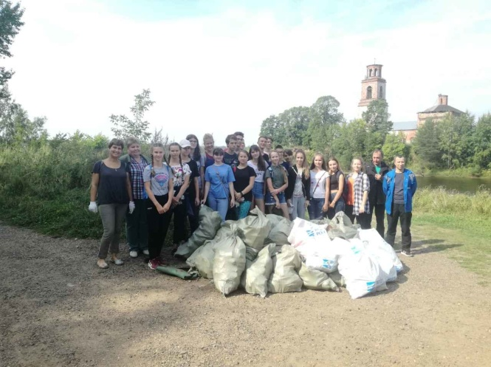

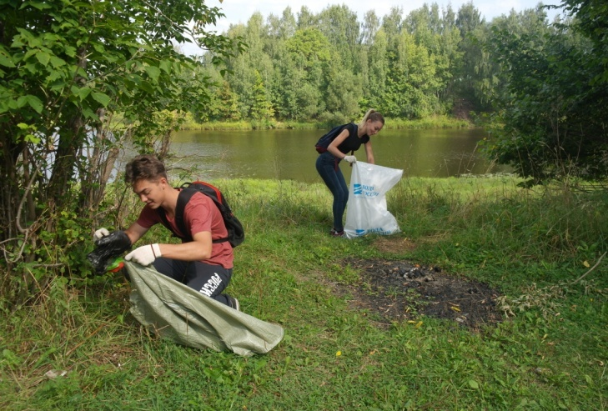Экологическая акция «Вода России»

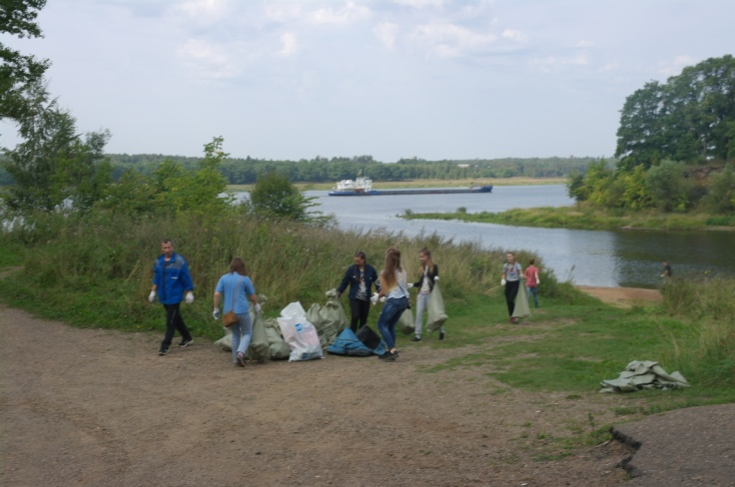

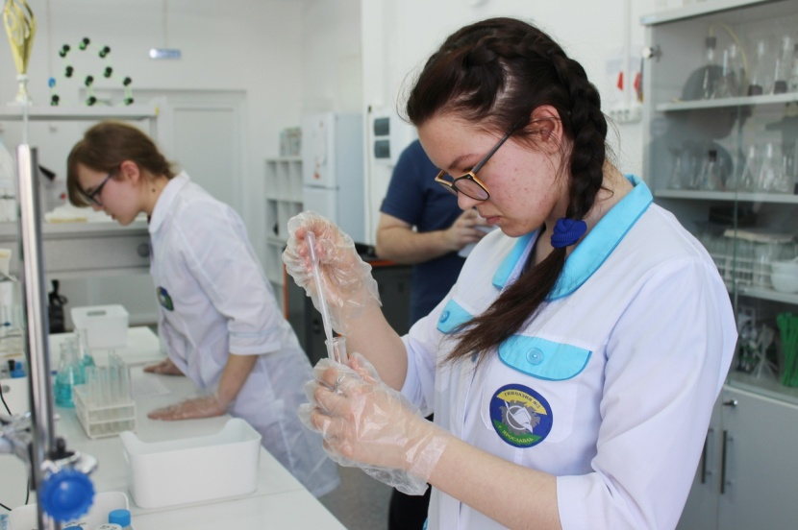

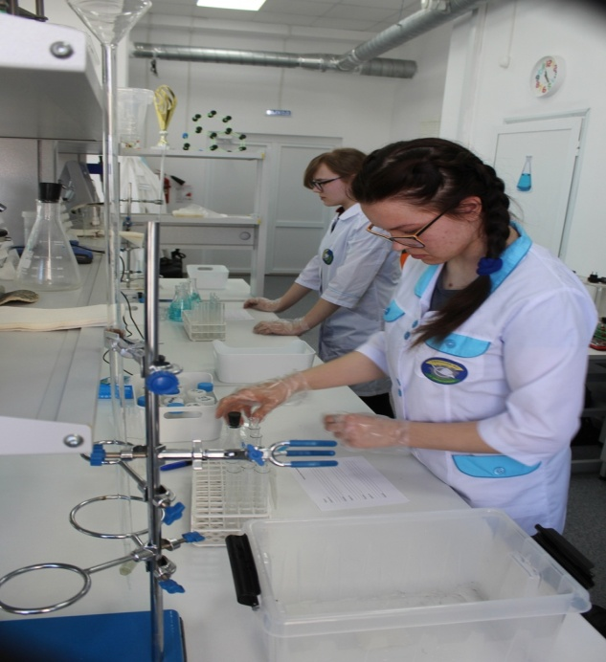 Гим

**Гимназисты участвуют в Региональном ЭКО марафоне «ЭлементУМ»**

**Посвященной 150 летию таблицы Д. И. Менделеева**

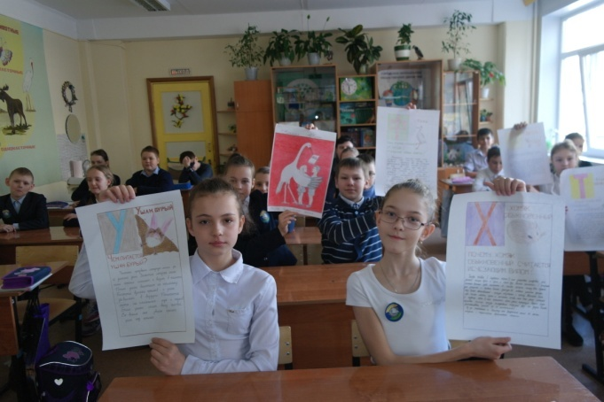

**Создаём «Красную Книгу Ярославской области» - своими руками!**

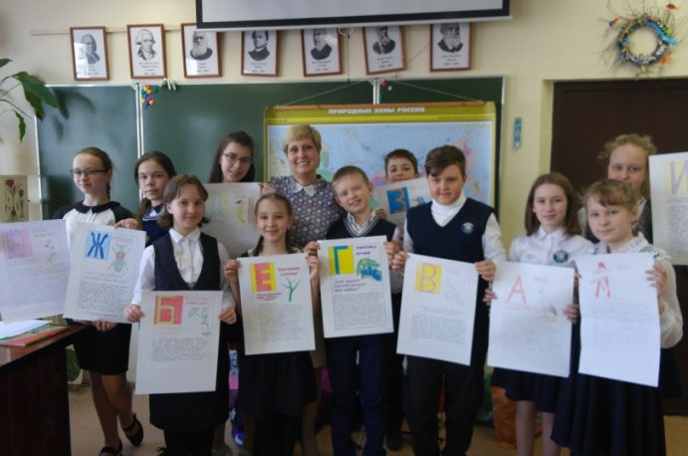

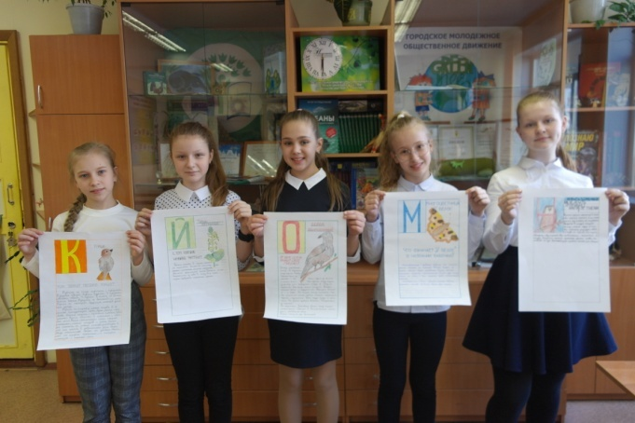

**Внеурочный курс «Экология»**

**Урок проводит главный технолог Ярославского водоканала**

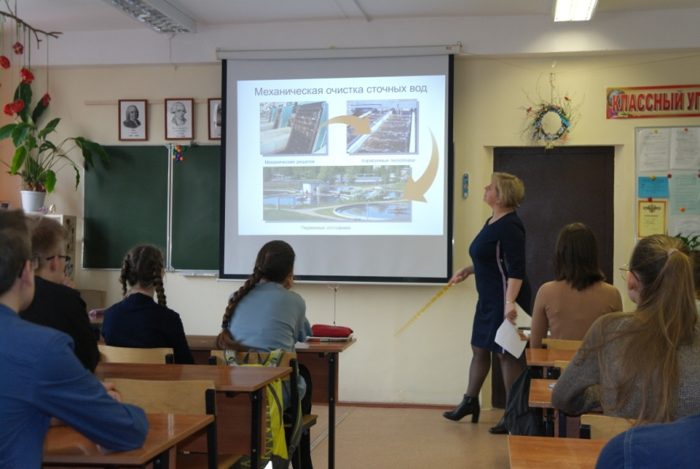

**Гимназисты призёры марафона ЭКОшкольник**

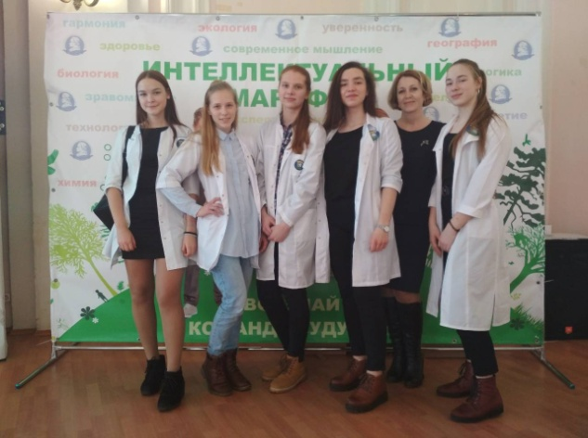 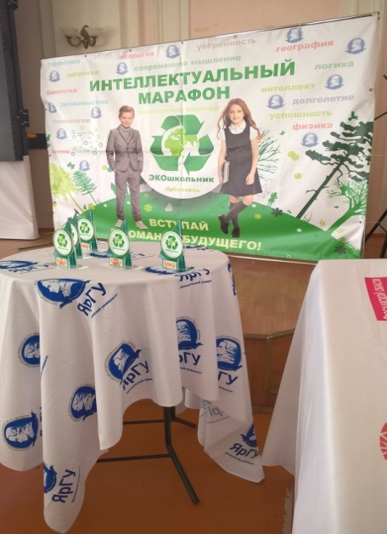

**Региональная интеллектуальная игра «Экология вокруг нас»**

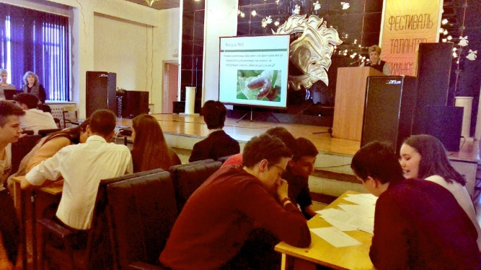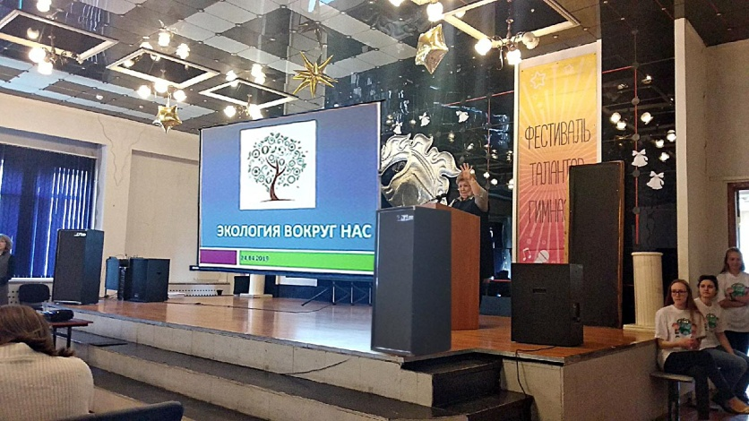

**Победители игры Гимназисты!**

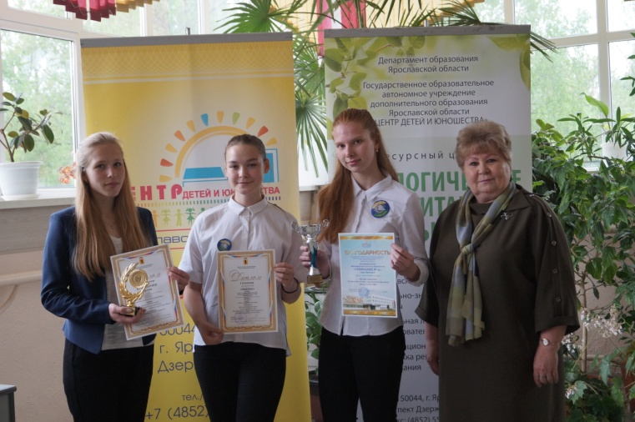

**Городской Конкурс- акция «Поможем животным вместе»**

**Волонтёры, активисты ГМОД «GREENПЁС»**

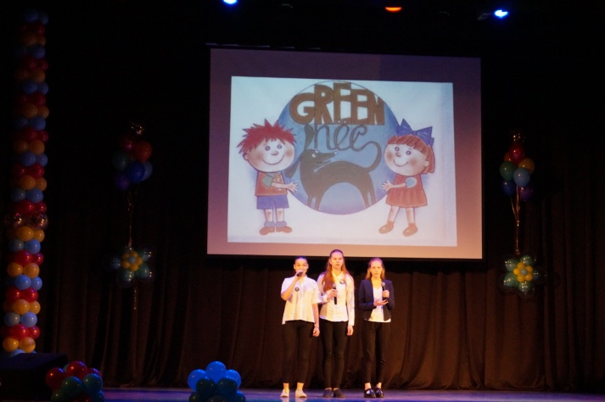

**Оформление выставочного пространства Гимназии**

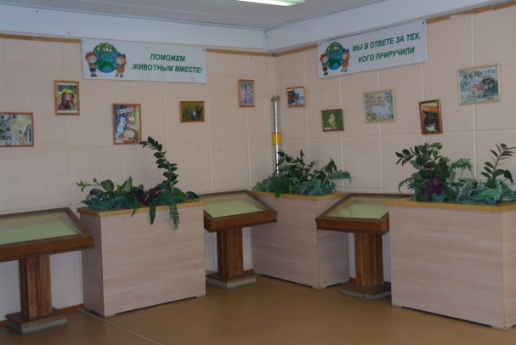 **Плакаты и листовки**

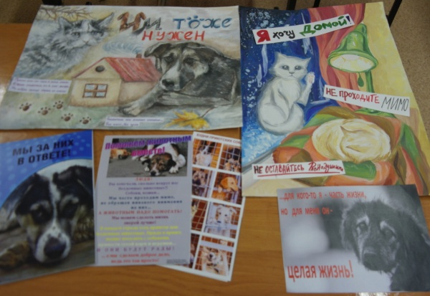

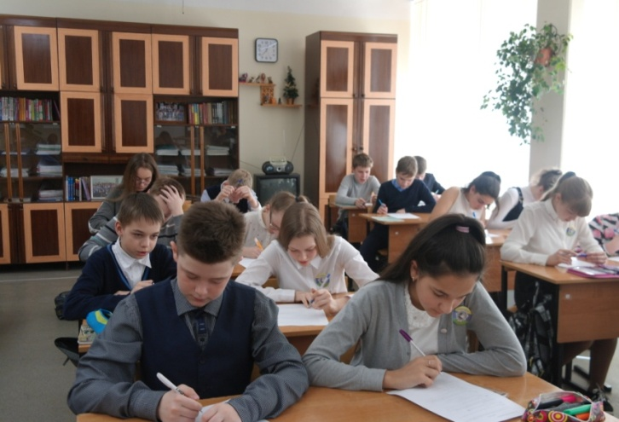**ЭКОСЛЕД- Гимназиста**

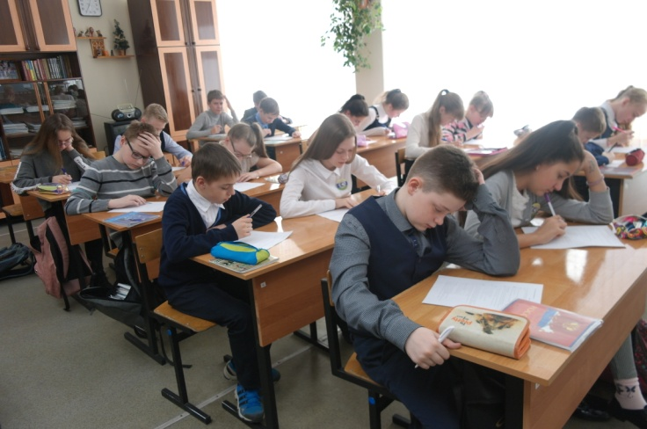

**Анкету заполняют учащиеся 6- го класса**



**Презентация исследовательской Работы.**

**Презентация проекта «Форсайт профессий» (Эколог)**

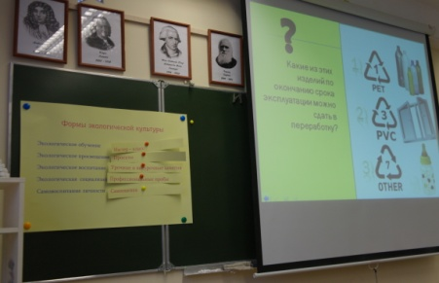

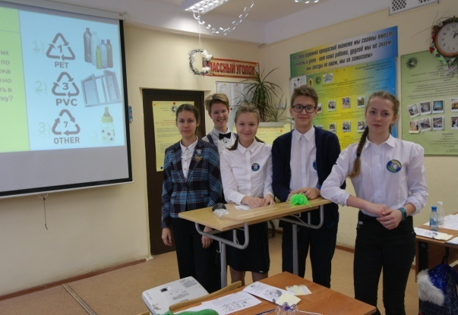

**Красота своими руками (из ненужного материала)**

**Мероприятие «Живи Ёлочка»**

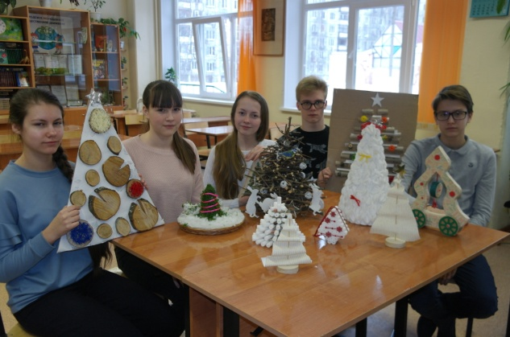

**Акция «Добрые крышечки»**

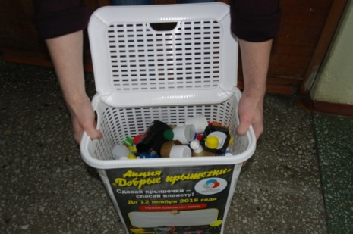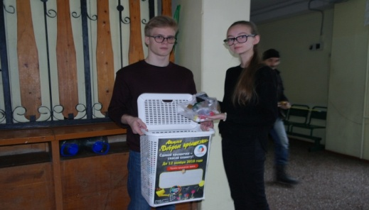

**Отработанные батарейки**

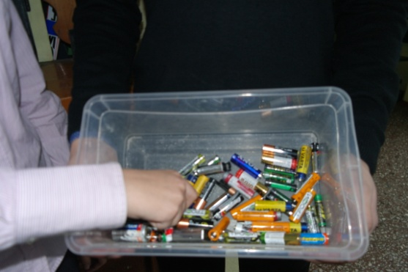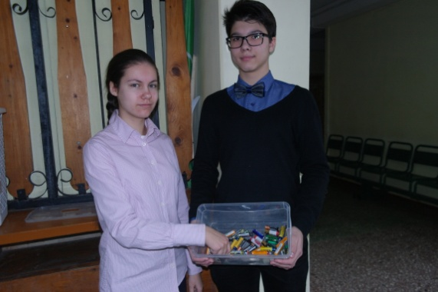

**Люблю Ярославль – Берегу Природу**

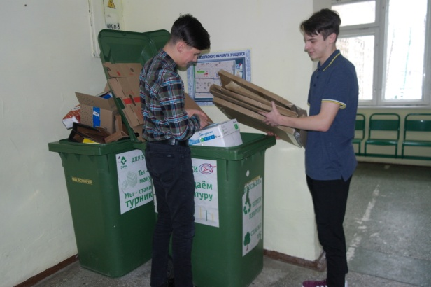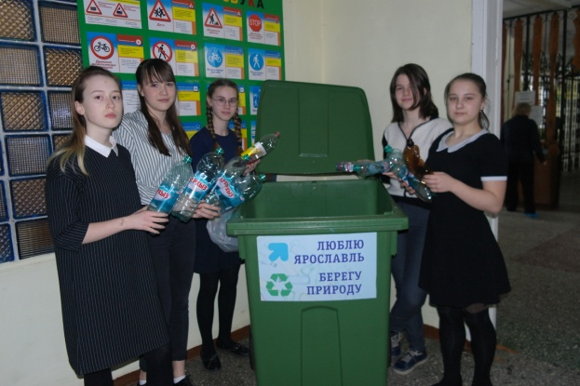

**Гимназисты уверенно продолжают свой путь по экологической и волонтёрской тропе!**

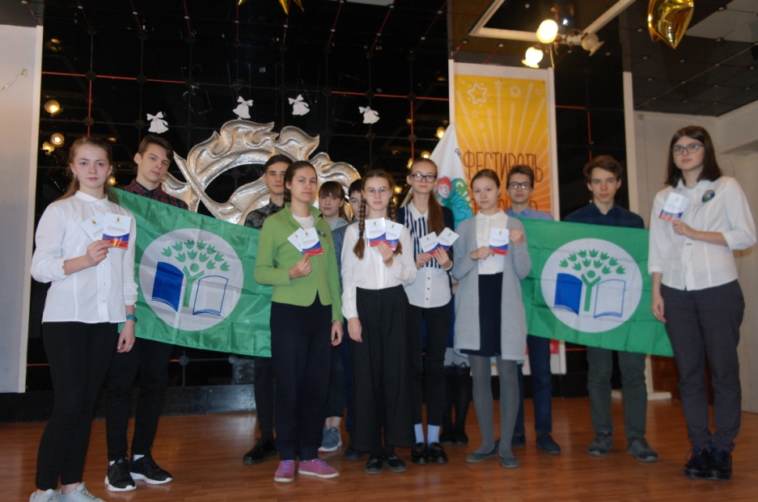

**Поколение «Nekst» выбирает природу**

**Чистый воздух и лес**

**Родниковую воду!**